2016 W. Zarządzania UW
dobro/usługa | czas | miejsce
usługi materialne | sezon | dowolne

Praca semestralna
z mikroekonomii
PROBLEM BADAWCZY
Praktyczna weryfikacja funkcjonowania praw popytu i podaży na rynku usługi transportu lotniczego pasażerów, świadczonej w grudniu 2016r. (oraz w maju 2017r.*) przez linie lotnicze RyanAir na trasie Londyn – Warszawa.
CELE BADANIA
- Weryfikacja funkcjonowania praw popytu i podaży na rynku usługi transportu lotniczego pasażerów.
- Jest częścią bazy prac studenckich, stworzonej w celu zweryfikowania praw popytu i podaży na różnych rynkach - kategoria USŁUGI MATERIALNE.
GŁÓWNA HIPOTEZA BADAWCZA
Ceny i ilość dostępnych na rynku biletów transportu lotniczego pasażerów podlegają prawom popytu i podaży.
Szczegółowa Hipoteza Badawcza I
Istnieje liniowa zależność między ceną a ilością popytu na rynku usługi transportu lotniczego pasażerów .
Szczegółowa Hipoteza Badawcza II
Istnieje liniowa zależność między ceną a ilością podaży na rynku usługi transportu lotniczego pasażerów .
Szczegółowa Hipoteza Badawcza III
Jednoczesne działanie praw popytu i podaży prowadzi do sytuacji równowagi (różnica maksymalnie 20% między wynikiem teoretycznym a rzeczywistą sytuacją na rynku).
Szczegółowa Hipoteza Badawcza IV*
Okres badania preferencji konsumentów dotyczących usługi transportu lotniczego pasażerów ma isotny wpływ na kształtowanie się popytu.

PRÓBA BADAWCZA
Przeprowadziliśmy ankietę w oparciu o formularz Google pośród 50 osób, które wyraziły chęć zakupu biletu lotniczego na trasie Londyn – Warszawa w okresie Bożego Narodzenia. Nasz eksperyment ma na celu zbadanie zależności pomiędzy ceną biletu, a wielkością podaży usługi świadczonej przez linie lotnicze RyanAir (dla opisanego wyżej przypadku).
Pytanie do klientów: Ile byłbyś w stanie maksymalnie zapłacić za bilet lotniczy na trasie Londyn – Warszawa w okresie Bożego Narodzenia?
Pytanie do linii lotniczych RyanAir: Ile biletów lotniczych są w stanie zapewnić linie lotnicze RyanAir na trasie Londyn-Warszawa w zależności od minimalnego przychodu w ciągu okresu świątecznego?
Otrzymane rezultaty podzieliliśmy na 5 kategorii cenowych, a następnie obliczyliśmy średni wynik dla każdej z nich.
Wyniki popytu:
Cena biletu | 166 | 256 | 363 | 429 | 506
Ilość chętnych osób | 16 | 13 | 11 | 7 | 3

Konsultując się z pracownikiem biura RyanAir otrzymaliśmy następujące wyniki:
Wyniki podaży:
Cena biletu | 200 | 300 | 425 | 500 | 620
Minimalna ilość osób | 6 | 8 | 12 | 15 | 20

FUNKCJA POPYTU: Q_{D} = 22,69 – 0,04P
 |  | 1 | 2 | 3 | 4 | 5
cena P | t₁ | 166 | 256 | 363 | 429 | 506
 | t₂ | 166 | 256 | 363 | 429 | 506
popyt Q_{D} | t₁ | 16 | 13 | 11 | 7 | 3
 | t₂ | 16 | 13 | 11 | 7 | 3

FUNKCJA PODAŻY: Q_{S} = -1,55 + 0,03P
 |  | 1 | 2 | 3 | 4 | 5
cena P | t₁ | 200 | 300 | 425 | 500 | 620
 | t₂ | 200 | 300 | 425 | 500 | 620
podaż Q_{s} | t₁ | 6 | 8 | 12 | 15 | 20
 | t₂ | 6 | 8 | 12 | 15 | 20

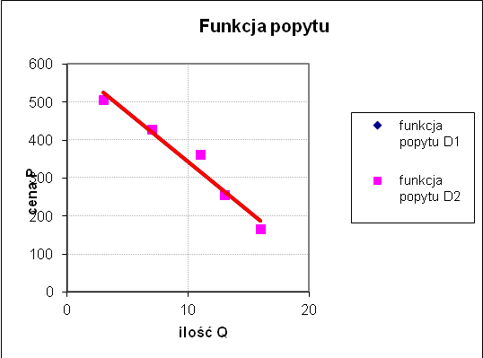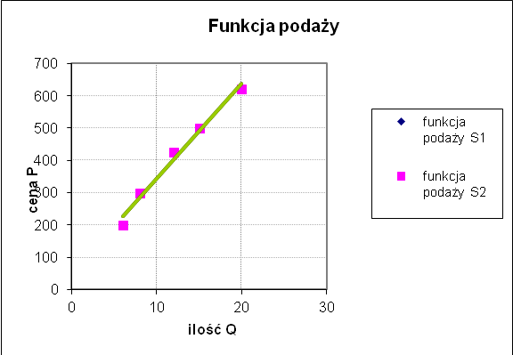
ELASTYCZNOŚĆ POPYTU I PODAŻY:
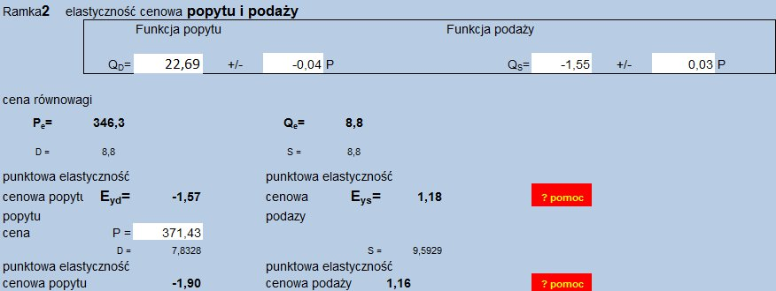
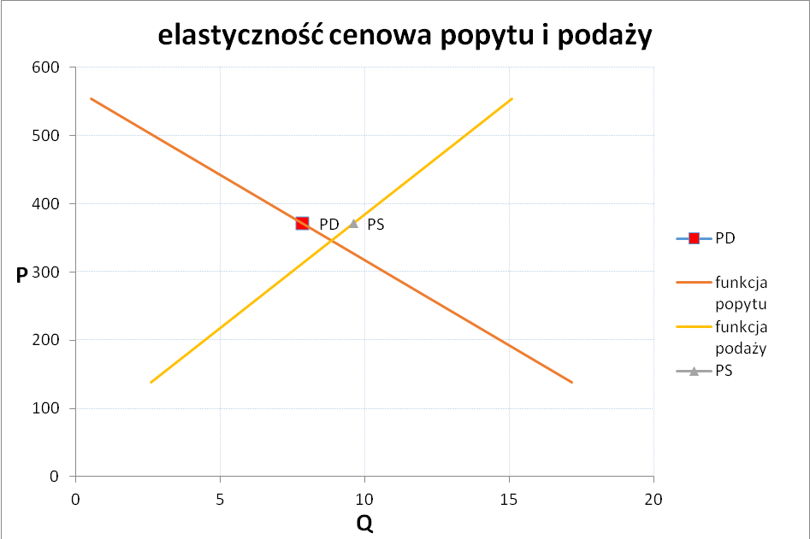
I Hipoteza badawcza:
Istnieje liniowa zależność między ceną a ilością popytu na rynku usługi transportu lotniczego pasażerów
Funkcja popytu danych ukazanych powyżej ma postać: Q_{D} = 22,69 – 0,04P
Współczynnik dopasowania funkcji do danych R² = 0,9996, więc spełnia on warunek R² > 0,6.
I hipoteza jest prawdziwa.

II Hipoteza badawcza:
Istnieje linowa zależność między ceną a ilością popytu na rynku usługi transportu lotniczego pasażerów
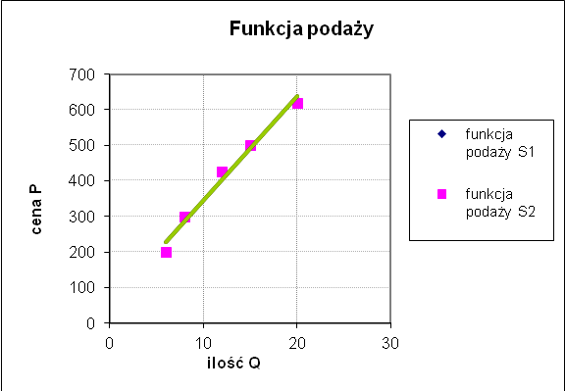
Funkcja podaży danych ukazanych powyżej ma postać: Q_{S} = -1,55 + 0,03P
Współczynnik dopasowania funkcji do danych R² = 0,9710, więc spełnia on warunek R² > 0,6.
II hipoteza jest prawdziwa.

III Hipoteza badawcza:
Jednoczesne działanie praw popyt i podaży prowadzi do sytuacji równowagi (różnica maksymalnie 20% między wynikiem teoretycznym a faktyczną sytuacją na rynku).
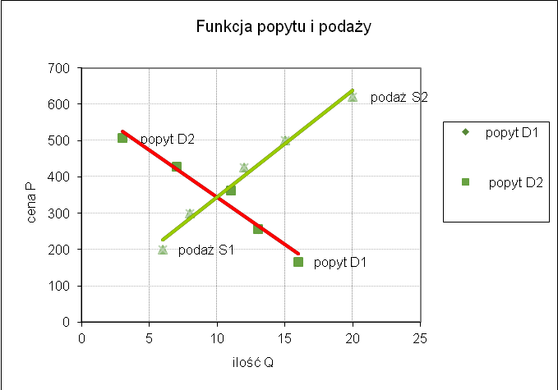
Rynek osiąga równowagę przy cenie i ilości nabywanych usług:
Pe = 343,78 Qe = 10,01
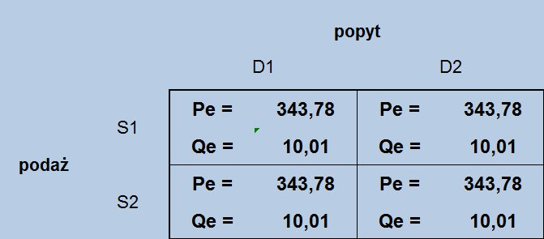
W rzeczywistości na rynku średnia cena za bilet lotniczy wynosi około 371,43zł.
Różnica między ceną obliczoną teoretycznie, a ceną realną wynosi , czyli mniej niż założony na wstępie warunek. Potwierdza to prawdziwość hipotezy szczegółowej.

Wniosek:
Po przeanalizowaniu zebranych danych udało się potwierdzić prawdziwość wszystkich Szczegółowych Hipotez Badawczych. Główna Hipoteza Badawcza została przez nas udowodniona i stała się tezą.
Ceny i ilość dostępnych na rynku biletów transportu lotniczego pasażerów podlegają prawom popytu i podaży.

IV Hipoteza badawcza*:
Druga ankieta przeprowadzona w oparciu o formularz Google pozwoliła na zaobserwowanie zmiany popytu na rynku usługi transportu lotniczego pasażerów.
Pytanie do klientów: Ile byłbyś w stanie maksymalnie zapłacić za bilet lotniczy na trasie Londyn – Warszawa w miesiącu maju 2017r.?
Wyniki popytu:
Cena biletu | 99 | 133 | 182 | 212 | 246
Ilość chętnych osób | 21 | 13 | 9 | 5 | 2

FUNKCJA POPYTU: Q_{D1} = 22,69 – 0,04P oraz FUNKCJA POPYTU*: Q_{D2} = 31,46 – 0,12P
 |  | 1 | 2 | 3 | 4 | 5
cena P | t₁ | 166 | 256 | 363 | 429 | 506
 | t₂ | 99 | 133 | 182 | 212 | 246
popyt Q_{D} | t₁ | 16 | 13 | 11 | 7 | 3
 | t₂ | 21 | 13 | 9 | 5 | 2

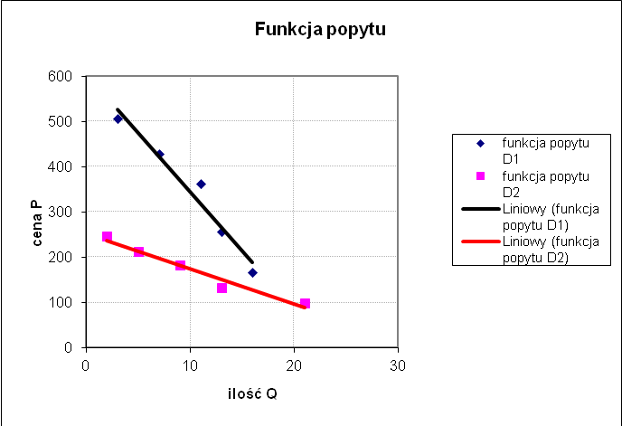
Analizując powyższy wykres dla funkcji popytu z dwóch różnych przedziałów czasowych możemy stwierdzić, że okres badania preferencji konsumentów, dotyczących usługi transportu lotniczego pasażerów ma isotny wpływ na kształtowanie się popytu.
IV hipoteza jest prawdziwa.
Wniosek:
Konsumenci są skłonni poświęcić większą ilość środków pieniężnych na zakup biletu usługi transportu lotniczego w okresie Bożego Narodzenia, niż w miesiącu maju.

Zadanie 2 (z wykorzystaniem ujęcia J.R. Hicksa)
Pan Adam co miesiąc otrzymuje dodatek do pensji w kwocie 800 zł, który w całości przeznacza na zakup dwóch dóbr: X i Y. Cena dobra X wynosi , zaś cena dobra Y → . Funkcja użyteczności pana Adama na postać:
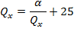
- określ optymalną kombinację konsumpcji dóbr X i Y, a następnie wyznacz algebraiczną postać krzywej obojętności oraz oblicz, ile wynosi nachylenie wyjściowej linii ograniczenia budżetowego pana Adama,
- jak zmieni się optymalna kombinacja obu dóbr, jeżeli cena dobra X wzrośnie o 100%? Uwzględniając ujęcie J.R. Hicksa, wyznacz wartość efektu substytucyjnego i efektu dochodowego zmiany ceny. Ile wówczas będzie wynosił łączny efekt popytowy dla wzrostu ceny dobra X?
- przedstaw na wykresie rozmiary i kierunek efektu substytucyjnego, dochodowego, łącznego popytowego, zmiany ceny dobra X; wyznacz krzywą ICC, PCC oraz krzywą popytu na dobro X ; określ czy dobro X jest dobrem normalnym czy podrzędnym.
zadanie rozwiązane dzięki obliczeniom z programu MMikro
zadanie własne, opracowane na podstawie zbioru zadań „Mikroekonomia” prof. T. Zalegi
a) Aby znaleźć optymalną kombinacje konsumpcji dóbr X i Y należy rozwiązać układ równań:
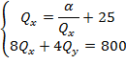
Powyższy układ pozwoli na wyznaczenie punktu E1 będącego optimum konsumenta. Wyznaczamy również rozwiązując otrzymany trójmian kwadratowy, natomiast nachylenie wyjściowej linii ograniczenia budżetowego pana Adama ze wzoru 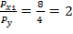.
Linia budżetowa 1 (BL1)
P_{x} |  |  | P_{Y} |  |  | M
8 | * Q_{x} | +/- | 4 | * Q_{Y} | = | 800
Krzywa obojętności konsumenta 1
 | Q_{Y} = | α | +/- | 25
 |  | Q_{x}
Krzywa obojętności 1 styczna z linią budżetową 1
 | Q_{Y} = | 3828,125 | +/- | 25
 |  | Q_{x}
Optimum konsumenta E1
 | Q_{x} = | 43,75 | Q_{Y} = | 112,50
b)
Nachylenie wyjściowej linii ograniczenia budżetowego pana Adama 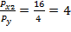.
Krzywą obojętności oraz linię ograniczenia budżetowego obliczamy z nowego układu równań:
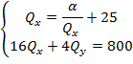
Linia budżetowa 2 (BL2)
P_{x} |  |  | P_{Y} |  |  | M
16 | * Q_{x} | +/- | 4 | * Q_{Y} | = | 800
Krzywa obojętności konsumenta 2
 | Q_{Y} = | α | +/- | 25
 |  | Q_{x}
Krzywa obojętności 2 styczna z linią budżetową 2
 | Q_{Y} = | 1914,063 | +/- | 25
 |  | Q_{x}
Optimum konsumenta E2
 | Q_{x} = | 21,875 | Q_{Y} = | 112,50

 |  | se |  | ie
 | de = | -13,75 | +/- | -8,13 | = | -21,88

c)

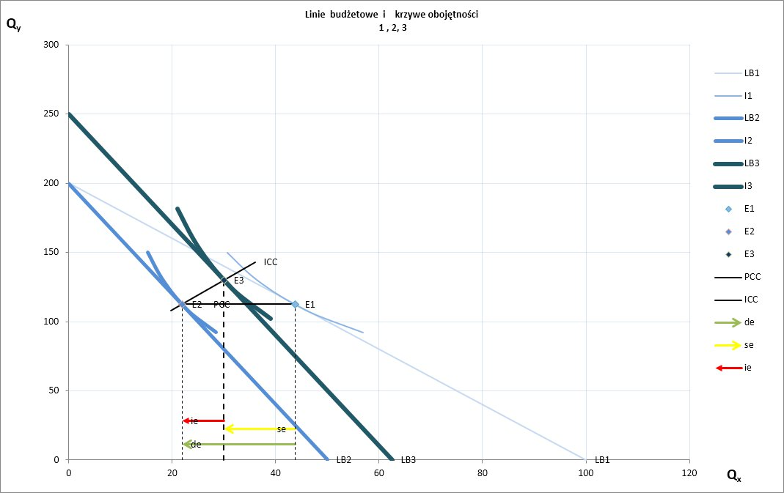
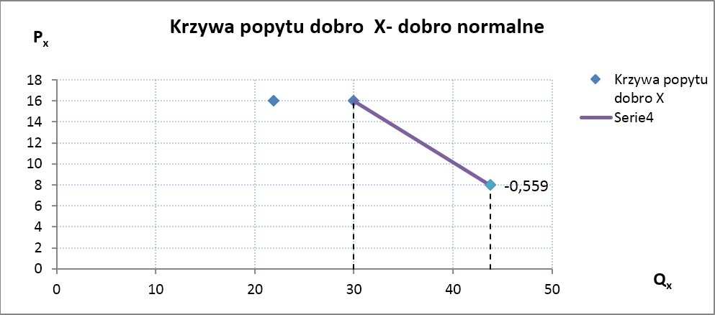

Dobro X jest dobrem normalnym. W ujęciu Hicksa efekt substytucyjny jest ujemny, natomiast efekt dochodowy jest dodatni. Efekt substytucyjny jest zatem wzmacniany efektem dochodowym, w konsekwencji czego łączny efekt popytowy spowodowany wzrostem ceny dobra X powoduje spadek konsumpcji dobra X.

 |  | se |  | ie
 | de = | -13,75 | +/- | -8,13 | = | -21,88

